1. 所有代码最少抄2遍
2. 根据界面的提示信息输入账号和密码，然后判断账号和密码是否正确，如果正确则登录系统主界面。否则提示用户名或密码错误。

效果图如下:

如错误:

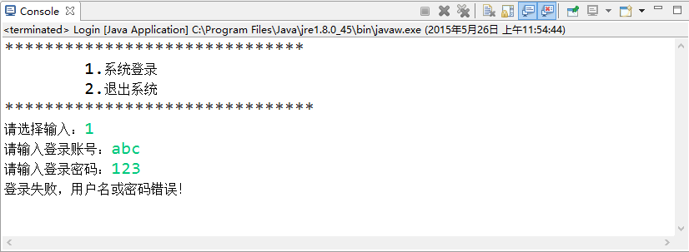

如正确:

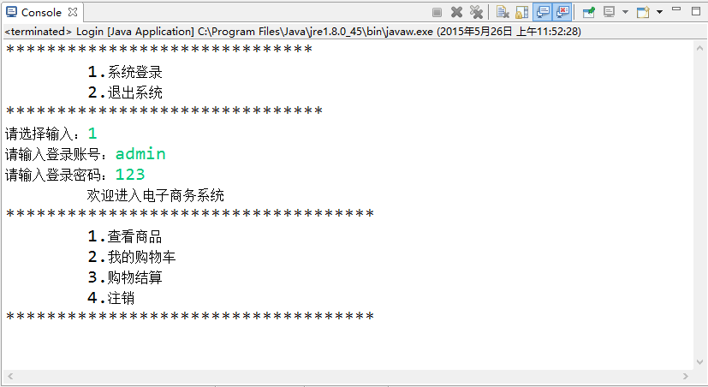

提示:帐户名和密码自定义,

字符串比对方法用equals()方法,如

